逐梦青春正当时：校园职业生涯规划大赛筹备纪实
在洋溢着青春活力与无限希望的校园里，一场对学生职业发展影响深远的盛事 —— 职业生涯规划大赛，正有条不紊地筹备着。筹备过程中的每一个环节，都淋漓尽致地展现出学校对学生职业发展的高度重视，以及对他们未来的殷切期望。​

搭建梦想舞台：赛程与规则雕琢​
大赛筹备组的老师们不辞辛劳，全身心投入到赛程的精心设计中。他们深入研究历年大赛的宝贵经验，紧密结合当前的就业形势与行业发展趋势，致力于打造一个科学合理、充满挑战的赛程体系。初赛阶段，重点考察学生的自我认知与职业探索能力；复赛环节，则着重评估规划方案的可行性与创新性；决赛更是模拟真实职场场景，全方位考验学生的应变能力。在规则制定方面，筹备组秉持公平公正的原则，从评分标准的细致划分，到答辩环节的严格规范，每一个细节都经过反复考量，只为给学生们提供一个公平竞争、充分展示自我的优质平台。​

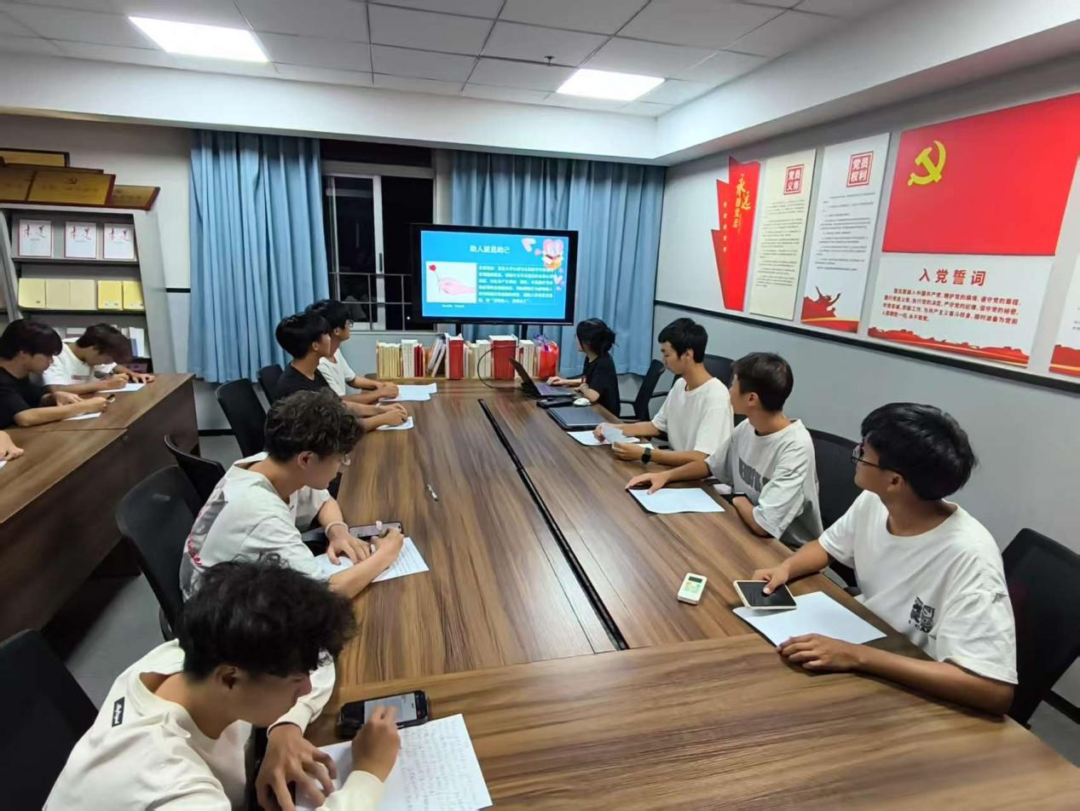汇聚专业力量：评委与导师招募​
为了确保学生能够获得最专业的指导与评价，筹备组积极开展专业人士招募工作。校内，教学经验丰富、对各行业有着深入研究的资深教授们纷纷踊跃报名，他们将凭借深厚的学术功底，从理论层面为学生的规划方案提供精准指导。校外，企业人力资源总监、行业精英等职场大咖也受邀加入，他们带来了最前沿的行业动态与实战经验，从实际应用的角度为学生的职业规划提供宝贵建议。同时，筹备组还组建了专业的导师团队，为学生提供一对一的辅导服务，从规划撰写到展示技巧，全方位助力学生成长。​

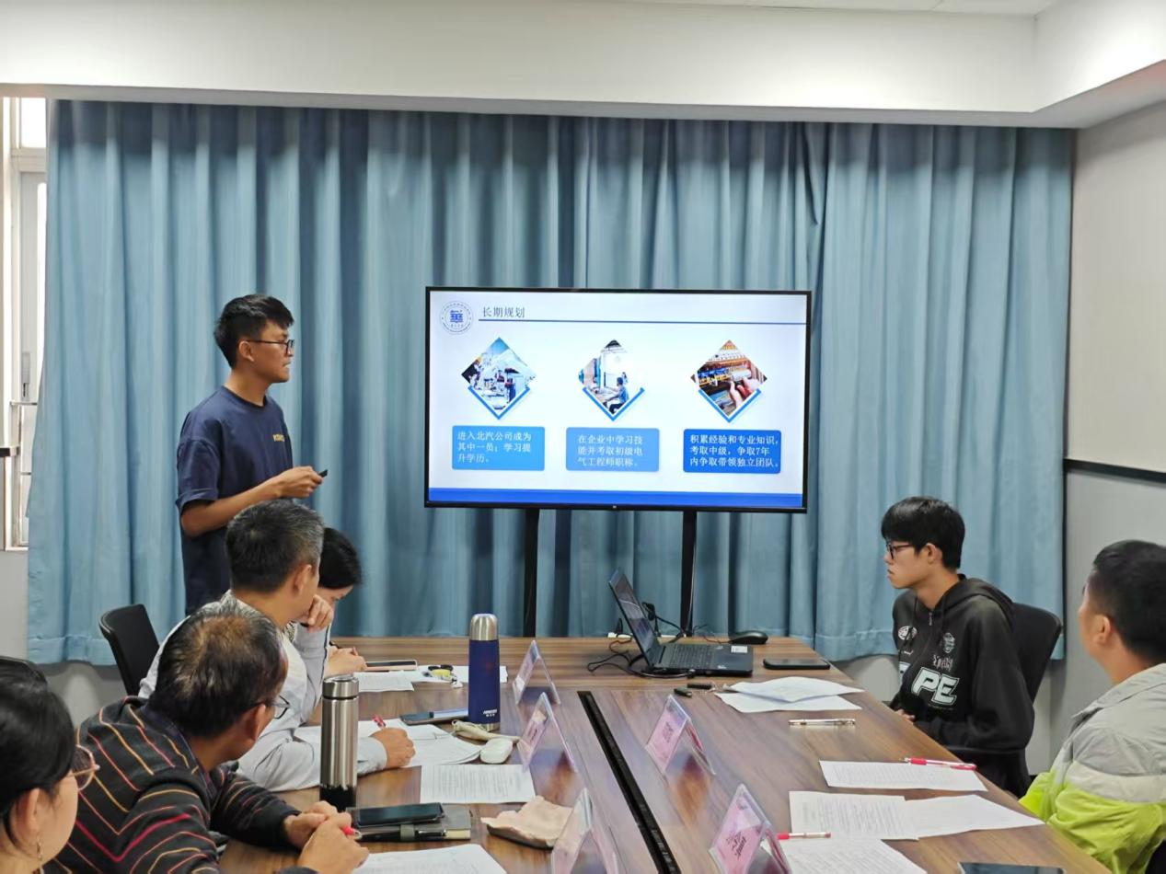宣传点燃热情：激发学生参与​
为了让更多学生了解并积极参与到大赛中来，宣传团队全力以赴。线上，通过学校官网、公众号、班级群等渠道发布精美的宣传海报与推文，运用生动的语言和直观的数据，向学生们深入阐述大赛的重要意义与价值。线下，在校园主干道、教学楼等人流密集区域张贴海报、发放传单，并组织宣讲会，现场为学生答疑解惑。这些努力取得了显著成效，同学们的参与热情被充分激发，纷纷踊跃咨询报名事宜，期待在大赛中开启自己的职业探索之旅。​
目前，大赛筹备工作正在稳步推进，各项任务都按照既定目标有序开展。相信在不久的将来，这场职业生涯规划大赛将盛大启幕，为学生们点亮职业梦想的灯塔，助力他们驶向理想的彼岸。​

